SISTEMA DE CONTROL DE PESO
(SISCOP)

Especificación de Caso de Uso:
CU-02 - Gestion de Admision de pacientes

Versión 1.0

Lima, Mayo del 2026

Control de Versiones
Fecha | Versión | Descripción | Autor
30/04/2026 | 1.0 | Creación del documento.

ÍNDICE

SISTEMA DE CONTROL DE PESO 1
ESPECIFICACIÓN DE CASO DE USO: 1
1. INTRODUCCIÓN 4
1.1 Propósito 4
1.2 Alcance 4
1.3 Definiciones, siglas y abreviaciones 4
1.4 Referencias 4
1.5 Resumen 4
2. DESCRIPCIÓN GENERAL 5
2.1 Diagrama de Casos de Usos 5
2.2 Breve Descripción 5
2.3 Actores 5
2.4 Precondiciones 5
2.5 Pos Condiciones 6
2.6 Flujo Básico 6
2.7 Excepciones 6
2.8 Prototipos visuales 7
2.9 Requerimientos no funcionales 7
- Introducción

  - Propósito:
Describir las secuencias de interacciones entre el sistema y los actores para el registro y actualización de los datos generales de los pacientes, asegurando que el nutricionista cuente con los datos necesarios para las evaluaciones.
  - Alcance:
Abarca desde la recepción del paciente en el área administrativa, la verificación de su existencia en la base de datos, hasta el almacenamiento de sus datos personales y la apertura de su historia clínica digital.
  - Definiciones, siglas y abreviaciones:
    - SISCOP: Sistema de Control de Peso.
    - DNI: Documento Nacional de Identidad.
    - HC: Historia Clínica.
    - IMC: Índice de Masa Corporal (calculado posteriormente en la evaluación).
  - Referencias
- Documento de Especificación de Requisitos (RF-03, RF-04, RF-05).
- Documento de Negocio: Proceso 1 - Admisión de Pacientes.
- Entrevista al Nutricionista (Clínica San Fernando).
  - Resumen:
El proceso permite al personal administrativo registrar a los pacientes nuevos o actualizar los datos. Es el punto de entrada obligatorio antes de que el nutricionista pueda realizar cualquier evaluación antropométrica.

- Descripción General
  - Diagrama de Casos de Usos
.
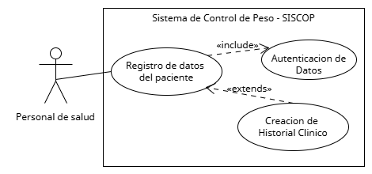
Figura 2. Prototipo del Caso de uso: CU - 02- Gestion de Admision de pacientes
  - Descripción
Este caso de uso permite la gestión integral de la información de admisión. El administrativo busca al paciente por DNI, si no existe lo registra, si existe permite actualizar sus datos de contacto o residencia.
  - Actores
- Personal de Salud (Nutricionista / Médico).
- Paciente
  - Precondiciones
- El personal de salud debe estar registrado en el sistema
- El paciente debe presentar su DNI
  - Pos Condiciones
- Los datos del paciente quedan almacenados en la base de datos remota.
- Se genera un número de Historia Clínica único para el paciente (si es nuevo).
- El paciente queda habilitado para ser seleccionado en el módulo de evaluación nutricional.
  - Flujo Básico
    - El personal accede al módulo de "Admisión de Pacientes".
    - El personal solicita el número de DNI al paciente e ingresa el dato en el buscador del sistema.
    - El sistema confirma que el paciente no existe. - Excepción
    - El sistema habilita el formulario de registro con los siguientes campos: nombres, apellidos, DNI, sexo, fecha de nacimiento y edad.
    - El personal completa los datos adicionales: dirección, teléfono y correo electrónico.
    - El personal hace clic en guardar.
    - El sistema valida que los campos obligatorios estén completos y tengan el formato correcto.
    - El sistema confirma el registro exitoso y genera el número de Historia Clínica.
  - Excepciones
[EX1]: El paciente ya existe
- En el paso 4, el sistema muestra los datos actuales del paciente.
- El personal pregunta si desea actualizar algún dato.
- Si se requiere, el personal modifica los campos y presiona Actualizar.
- El sistema guarda los cambios y retorna al inicio.

[EX2]: DNI inválido
- Si el DNI ingresado no tiene 8 dígitos o contiene letras, el sistema muestra un mensaje de error: "Formato de DNI incorrecto".
- El flujo regresa al paso 2.

[EX3]: Error de conexión
- Si la base de datos remota no responde (RNF-10), el sistema muestra: "Error de conexión, intente más tarde".

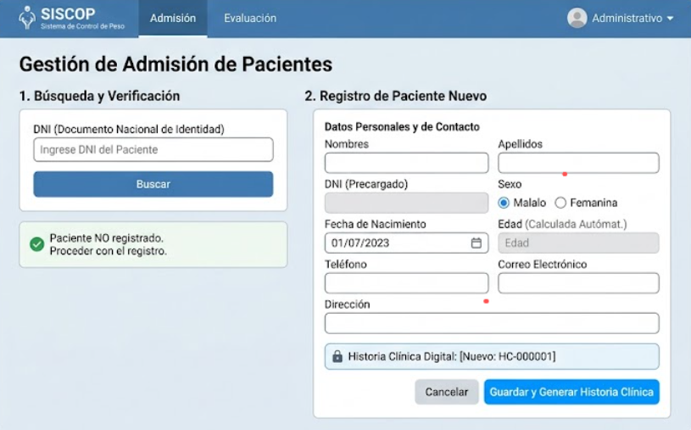
  - Prototipos visuales

  - Requerimientos no funcionales
- RNF-07 (Validación): El sistema debe impedir el registro de nombres con números o campos vacíos.
- RNF-01 (Usabilidad): El formulario debe ser intuitivo para que el registro no tome más de 2 minutos.
- RNF-08 (Integridad): No pueden existir dos pacientes con el mismo número de DNI.

